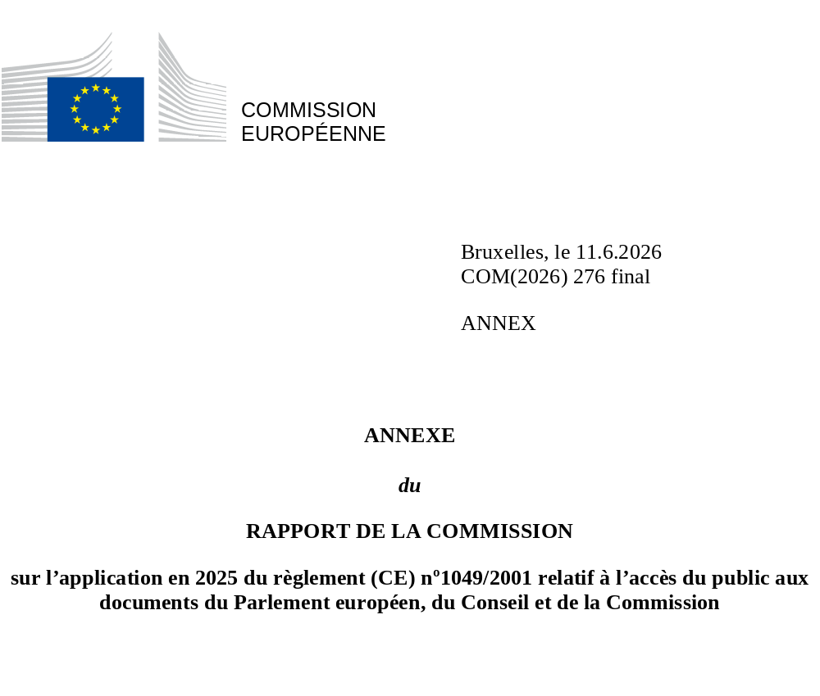

Statistiques concernant l’application du règlement (CE) nº 1049/2001
- Documents versés au registre des documents de la Commission
 | C | COM | JOIN | OJ | P | PV | SEC | SWD | Total
2024 | 8 764 | 687 | 32 | 33 | 7 | 34 | 1 329 | 390 | 11 276
2025 | 8 376 | 1 091 | 44 | 39 | 14 | 38 | 1 145 | 527 | 11 274
- Consultation du site «Accès aux documents» sur le serveur Europa
 | SITE WEB «ACCÈS AUX DOCUMENTS» SUR EUROPA | REGISTRE DES DOCUMENTS DE LA COMMISSION
2025 | 16 159 | 70 950
- Demandes initiales reçues et traitées
 | 2021 | 2022 | 2023 | 2024 | 2025
Demandes enregistrées | 8 420 | 7 410 | 7 274 | 6 938 | 6 434
Réponses données sur la base du règlement (CE) nº 1049/2001 | 8 280 | 7 503 | 6 469 | 5 542 | 4 471
Autres réponses | 861 | 1 146 | 1 268 | 1 321 | 1 937
- Demandes confirmatives reçues et traitées
 | 2021 | 2022 | 2023 | 2024 | 2025
Demandes enregistrées | 355 | 418 | 599 | 641 | 697
Réponses données sur la base du règlement (CE) nº 1049/2001 | 247 | 296 | 366 | 305 | 384
Autres réponses | 50 | 102 | 27 | 209 | 297
- Demandes reçues par direction générale ou service
 | PHASE INITIALE  (%) |  |  | PHASE CONFIRMATIVE (%)
 | 2024 | 2025 |  | 2024 | 2025
Secrétariat général – SG | 11,2 | 12,5 |  | 8,3 | 8,0
Groupe de travail sur les réformes et l’investissement (SG REFORM) | 0 | 0,7 |  | 0 | 0,3
Service juridique – SJ | 1,8 | 2,5 |  | 1,4 | 1,7
Direction générale de la communication – DG COMM | 0,5 | 0,4 |  | 0,2 | 0,1
Inspirer, débattre, engager et accélérer l’action – IDEA | 0,2 | 0,1 |  | 0,3 | 0
Direction générale du budget – DG BUDG | 0,8 | 1,4 |  | 0,8 | 0,9
Direction générale des ressources humaines et de la sécurité – DG HR | 1,1 | 2,0 |  | 2,3 | 3,4
Direction générale des services numériques – DG DIGIT | 0,4 | 1,0 |  | 0,2 | 0,6
Service d’audit interne – IAS | 0 | 0,1 |  | 0 | 0
Office européen de lutte antifraude – OLAF | 0,3 | 0,4 |  | 0 | 0,3
Direction générale des affaires économiques et financières – DG ECFIN | 1,2 | 1,1 |  | 0,6 | 1,1
Direction générale du marché intérieur, de l’industrie, de l’entrepreneuriat et des PME – DG GROW | 10,5 | 14,3 |  | 8,3 | 12,9
Direction générale de l’industrie de la défense et de l’espace – DG DEFIS | 0,7 | 1,5 |  | 1,1 | 1,3
Direction générale de la concurrence – DG COMP | 4,2 | 4,8 |  | 5 | 4,9
Direction générale de l’emploi, des affaires sociales et de l’inclusion – DG EMPL | 1,8 | 1,3 |  | 2,5 | 2,0
Direction générale de l’agriculture et du développement rural – DG AGRI | 2,1 | 2,0 |  | 2,7 | 1,4
Direction générale de la mobilité et des transports – DG MOVE | 2,3 | 1,7 |  | 1,7 | 1,9
Direction générale de l’énergie – DG ENER | 3 | 3,5 |  | 4,4 | 4,2
Direction générale de l’environnement – DG ENV | 5,2 | 5,7 |  | 5 | 7,3
Direction générale de l’action pour le climat – DG CLIMA | 3,6 | 2,6 |  | 2 | 0,7
Direction générale de la recherche et de l’innovation – DG RTD | 2,3 | 2,0 |  | 1,3 | 0,6
Direction générale des réseaux de communication, du contenu et des technologies – DG CNECT | 8 | 5,6 |  | 8,4 | 6,3
Centre commun de recherche – JRC | 0,3 | 0,4 |  | 0,2 | 0
Direction générale des affaires maritimes et de la pêche – DG MARE | 1,1 | 1,2 |  | 1,9 | 0,6
Direction générale de la stabilité financière, des services financiers et de l’union des marchés des capitaux – DG FISMA | 3,1 | 2,5 |  | 3,7 | 2,2
Direction générale de la politique régionale et urbaine – DG REGIO | 0,9 | 1,2 |  | 0,5 | 0,9
Direction générale de l’appui aux réformes structurelles – DG REFORM | 0,2 | 0 |  | 0,5 | 0
Direction générale de la fiscalité et de l’union douanière – DG TAXUD | 2,2 | 3,1 |  | 1,7 | 2,0
Direction générale de l’éducation, de la jeunesse, du sport et de la culture – DG EAC | 0,8 | 0,8 |  | 0,5 | 0,6
Direction générale de la santé et de la sécurité alimentaire – DG SANTE | 6,9 | 6,1 |  | 9,8 | 9,3
Autorité de préparation et de réaction en cas d’urgence sanitaire – HERA | 0,3 | 0,3 |  | 0,5 | 0,4
Direction générale de la migration et des affaires intérieures – DG HOME | 4,2 | 3,4 |  | 4,7 | 5,6
Direction générale de la justice et des consommateurs – DG JUST | 3 | 3,1 |  | 4,8 | 4,4
Direction générale du commerce et de la sécurité économique – DG TRADE | 3 | 3,6 |  | 1,9 | 3,3
Direction générale de l’élargissement et du voisinage oriental – DG ENEST | 0 | 1,8 |  | 0 | 2,6
Direction générale du Moyen-Orient, de l’Afrique du Nord et du Golfe – DG MENA | 0 | 1,1 |  | 0 | 2,2
Direction générale du voisinage européen et des négociations d’élargissement – DG NEAR | 5,4 | 0,1 |  | 8,4 | 0,9
Direction générale des partenariats internationaux – DG INTPA | 5,2 | 1,9 |  | 2 | 1,6
Direction générale de la protection civile et des opérations d’aide humanitaire européennes – DG ECHO | 0,6 | 0,5 |  | 0,3 | 0,3
Eurostat – ESTAT | 0,3 | 0,2 |  | 0,3 | 0,1
Direction générale de l’interprétation – DG SCIC | 0 | 0,1 |  | 0 | 0
Direction générale de la traduction – DG DGT | 0,1 | 0,1 |  | 0 | 0
Office des publications de l’Union européenne – OP | 0,1 | 0,2 |  | 0 | 0,3
Service des instruments de politique étrangère – FPI | 0,6 | 0,5 |  | 0,2 | 0
Office de gestion et de liquidation des droits individuels – PMO | 0,3 | 0,3 |  | 0,3 | 0,7
Office pour les infrastructures et la logistique à Bruxelles – OIB | 0,4 | 0,2 |  | 0 | 0,1
Office pour les infrastructures et la logistique à Luxembourg – OIL | 0 | 0 |  | 0 | 0
Office européen de sélection du personnel – EPSO | 0,2 | 0,4 |  | 1,6 | 2,0
Total (en %) | 100 | 100 |  | 100 | 100
- Profil social et professionnel des demandeurs
 | PHASE INITIALE  (%) |  |  | PHASE CONFIRMATIVE  (%)
 | 2024 | 2025 |  | 2024 | 2025
Établissement universitaire/groupe de réflexion | 11,6 | 9,9 |  | 9,5 | 6
Entreprise/association professionnelle | 15,3 | 10,7 |  | 7,2 | 7
Journaliste | 15,1 | 15,2 |  | 20,1 | 21,1
Cabinet juridique/avocat(e) indépendant(e) | 6,5 | 7,1 |  | 7,6 | 11,2
Député(e) au Parlement européen/assistant(e) d’un(e) député(e) au Parlement européen | 0,5 | 0,6 |  | 0,5 | 2,7
Organisation non gouvernementale (ONG) | 9,9 | 8,3 |  | 22,8 | 17,8
États membres en vertu du règlement (CE) nº 1049/2001 | 0,7 | 2,5 |  | 0 | 0
Autorité (infra)nationale | 0,2 | 0,3 |  | 0,2 | 0,3
Non précisé (citoyens) | 22,5 | 26,3 |  | 25,9 | 28,7
Inconnu | 17,8 | 19,3 |  | 6,2 | 5,2
Total (en %) | 100 | 100 |  | 100 | 100
- Origine géographique des demandeurs
 | PHASE INITIALE  (%) |  |  | PHASE CONFIRMATIVE  (%)
 | 2024 | 2025 |  | 2024 | 2025
Belgique | 24,2 | 11 |  | 24,7 | 13,6
Bulgarie | 0,4 | 0,8 |  | 0,8 | 1,6
République tchèque | 0,7 | 0,9 |  | 0,3 | 3
Danemark | 2,1 | 2,8 |  | 0,9 | 2,7
Allemagne | 16,7 | 18,2 |  | 15,6 | 10,8
Estonie | 0,1 | 0,1 |  | 0,2 | 0,1
Irlande | 2,6 | 4,6 |  | 5,9 | 4
Grèce | 1,4 | 2 |  | 4,7 | 1,4
Espagne | 10,8 | 7,9 |  | 6,1 | 14,8
France | 9,1 | 8,4 |  | 5,6 | 7
Croatie | 0,3 | 0,2 |  | 0,2 | 0
Italie | 6,2 | 8,7 |  | 8 | 7,9
Chypre | 0 | 0,1 |  | 0 | 0,1
Lettonie | 0,1 | 0,2 |  | 0 | 0
Lituanie | 0,2 | 0,3 |  | 0 | 0,3
Luxembourg | 0,8 | 0,4 |  | 0 | 0,4
Hongrie | 0,5 | 1,8 |  | 1,7 | 0,7
Malte | 0,8 | 0,2 |  | 0,6 | 0,1
Pays-Bas | 5,7 | 4,8 |  | 9,8 | 9,8
Autriche | 1,4 | 1,5 |  | 0,9 | 0,9
Pologne | 2,3 | 4,2 |  | 2 | 3,4
Portugal | 1,1 | 0,7 |  | 1,9 | 0,3
Roumanie | 0,7 | 2,9 |  | 0,3 | 1,2
Slovénie | 0,2 | 0,3 |  | 0 | 0,1
Slovaquie | 0,4 | 0,6 |  | 0,2 | 0,1
Finlande | 0,9 | 1,4 |  | 1,1 | 1,6
Suède | 1,6 | 1,7 |  | 0,8 | 1,9
Pays tiers | 8,8 | 13,5 |  | 7,7 | 12,1
Total (en %) | 100 | 100 |  | 100 | 100
- Niveau d’accès accordé aux documents demandés en phase initiale
 | 2025
 | Nbre | %
Accès intégral | 5 198 | 28,5
Accès partiel | 8 891 | 48,7
Accès refusé | 4 150 | 22,8
Total | 18 239 | 100
- Niveau d’accès accordé aux documents demandés en phase confirmative
 | 2025
 | Nbre | %
Révision complète – accès intégral | 250 | 19,5
Révision partielle – accès partiel | 594 | 46,3
Confirmation de la réponse initiale – aucun (nouvel) accès (partiel) | 440 | 34,3
Total | 1 284 | 100
- Exceptions appliquées aux documents demandés
Exceptions énoncées à l’article 4 du règlement (CE) nº 1049/2001 | PHASE INITIALE (2025) |  |  | PHASE CONFIRMATIVE (2025)
 | Nbre | % |  | Nbre | %
Article 4, paragraphe 1, point a), premier tiret – Sécurité publique | 1 109 | 6,1 |  | 67 | 3,8
Article 4, paragraphe 1, point a), deuxième tiret – Défense et les affaires militaires | 361 | 2 |  | 2 | 0,1
Article 4, paragraphe 1, point a), troisième tiret – Relations internationales | 1 018 | 5,6 |  | 74 | 4,2
Article 4, paragraphe 1, point a), quatrième tiret – Politique financière, monétaire ou économique de l’UE ou d’un État membre | 149 | 0,8 |  | 9 | 0,5
Article 4, paragraphe 1, point b) – Protection de la vie privée et de l’intégrité de l’individu | 9 947 | 54,6 |  | 760 | 42,8
Article 4, paragraphe 2, premier tiret – Intérêts commerciaux | 2 522 | 13,9 |  | 158 | 8,9
Article 4, paragraphe 2, deuxième tiret – Procédures juridictionnelles et avis juridiques | 432 | 2,4 |  | 179 | 10,1
Article 4, paragraphe 2, troisième tiret – Objectifs des activités d’inspection, d’enquête et d’audit | 1 456 | 8 |  | 381 | 21,5
Article 4, paragraphe 3, premier tiret – Processus décisionnel en cours | 1 010 | 5,5 |  | 123 | 6,9
Article 4, paragraphe 3, deuxième tiret – Processus décisionnel clos | 205 | 1,1 |  | 21 | 1,2
Total | 18 209 | 100 |  | 1 774 | 100

C: actes autonomes de la Commission, y compris actes délégués et d’exécution, autres types de décisions, etc.; COM: propositions, recommandations, communications, rapports, etc., de la Commission; JOIN: actes conjoints de la Commission et du haut représentant; OJ: ordres du jour des réunions de la Commission; P: décisions du président de la Commission; PV: procès-verbaux des réunions de la Commission; SEC: documents de la Commission qui n’entrent dans aucune des autres séries; SWD: documents de travail des services de la Commission.
https://commission.europa.eu/about/service-standards-and-principles/transparency/how-access-commission-documents_fr.
https://ec.europa.eu/transparency/documents-register/.
Le groupe de travail sur les réformes et l’investissement (SG REFORM) a été créé en février 2025 par la fusion du groupe de travail pour la relance et la résilience (SG RECOVER) et de la direction générale de l’appui aux réformes structurelles (DG REFORM).
Les données de l’Office européen de lutte antifraude (OLAF) englobent les demandes d’accès aux documents ayant trait aux activités administratives de ce dernier, qui sont enregistrées dans le même système informatique (EASE) que celui utilisé par les autres services de la Commission européenne. Le présent rapport ne couvre pas les demandes d’accès aux documents ayant trait aux activités d’enquête de l’OLAF.
La direction générale de l’élargissement et du voisinage oriental (DG ENEST) a commencé ses activités en février 2025, après que la direction générale du voisinage et des négociations d’élargissement (DG NEAR) a été scindée en deux entités: la DG ENEST et la direction générale du Moyen-Orient, de l’Afrique du Nord et du Golfe (DG MENA).
Depuis la création du Service européen pour l’action extérieure (SEAE), seuls les documents du service des instruments de politique étrangère (FPI) sont détenus par la Commission européenne. Les statistiques relatives au FPI englobent certaines demandes initiales reçues par la facilité européenne pour la paix (FEP). La FEP est un instrument extrabudgétaire qui renforce la capacité de l’Union à agir en tant que garant de la sécurité mondiale. Conformément à sa décision C(2021) 2011, la Commission européenne a accepté d’assumer les rôles d’administrateur, de comptable et d’auditeur interne pour les mesures d’assistance de la FEP. Sept demandes initiales et aucune demande confirmative ont été présentées à la Commission en sa qualité d’administrateur des mesures d’assistance en 2025.
«Autorité d’un État membre» est une catégorie qui a été créée en 2018 pour tenir compte du fait que les autorités nationales des États membres sont habilitées à introduire des demandes d’accès aux documents en vertu du règlement (CE) nº 1049/2001. Depuis la création d’EASE en septembre 2022, le champ de la catégorie socioprofessionnelle est devenu facultatif lors de la présentation d’une demande par l’intermédiaire du portail. Cette modification s’est traduite par la catégorie «Inconnu» pour les demandeurs qui laissent la catégorie socioprofessionnelle vide.
Ces statistiques couvrent les différentes exceptions appliquées aux documents dont l’accès a été demandé pour les protéger (en partie) sur la base de l’article 4 du règlement (CE) nº 1049/2001. Les exceptions pouvant être cumulatives, certains documents ont été comptabilisés plus d’une fois.

